Español IV El Animal más raro de la Tierra
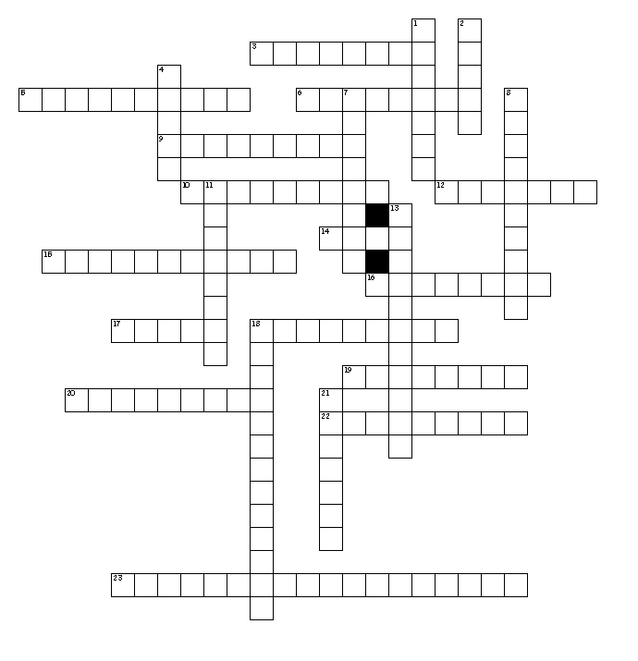

Horizontal
3. Donde se guarda cosas.
5. Tú comías ____ él me robó.
6. El desierto es muy...
9. Todos los mamíferos lo hacen.
10. Los obreros del campo les gusta...
12. Él está ________ la felicidad.
14. Ella es morena, mira a su ____.
15. Los cocodrilos viven en...
16. No les gusta limpiar los ____
17. No quiero vivir una vida ____.
18. La gente del campo transportan sus cosas en ___
19. El hombre más guapo y carismático
20. Necesito poner mis cosas en...
22. Monedas puede ser nuevos y...
23. Son grandes y llevan mucho
Vertical
1. La madre tenía seis perritos.
2. Usamos cuchillos con buenos...
4. Los osos les gusta_____ en una cueva.
7. Cuando mi abuela muera, me dejó su...
8. _____ vuelan muy rápido.
11. Tengo que ___ el cerdo de su jaula.
13. Somos de la misma raza.
18. Puedo hacer que quiero.
21. ____ de la mesa estaba dañada.

